VIII РАЗРЕД | Друштво Физичара Србије | ОКРУЖНИ НИВО  14.03.2009.
VIII РАЗРЕД | Министарство Просвете Републике Србије | ОКРУЖНИ НИВО  14.03.2009.
VIII РАЗРЕД | ЗАДАЦИ | ОКРУЖНИ НИВО  14.03.2009.
- Колико навојака никелинске жице пречника $d=0\text{.}2$mm треба намотати на порцелански цилиндар пречника $D=1\text{.}5$cm, да би се добио грејач који ће у току времена $τ=\text{10} \text{min}$ довести до кључања воде масе $\text{120}$g, чија је почетна температура била $t_{1}=\text{10}$ºC? Грејач је прикључен на напон $U=\text{100}$V, а специфичан отпор жице је $ρ=4⋅{\text{10}}^{−7}$Ωm. Коефицијент корисног дејства грејача је $η=\text{60} \text{\%}$, а специфична топлота воде износи $c=\text{4186}$ J/kgºC. (Млади физичар Посебна свеска „О“ 2001/2002). (20 поена)

- Kамен запремине 0.6 m³ , налази се у води на дубини 5 m. Колики рад треба извршити да би се камен подигао на површину? Густина камен је 2.5 g/ cm³, а воде 1 g/ cm³. (за убрзање силе земљине теже узети g = 9.8 m/s²) (15 поена)

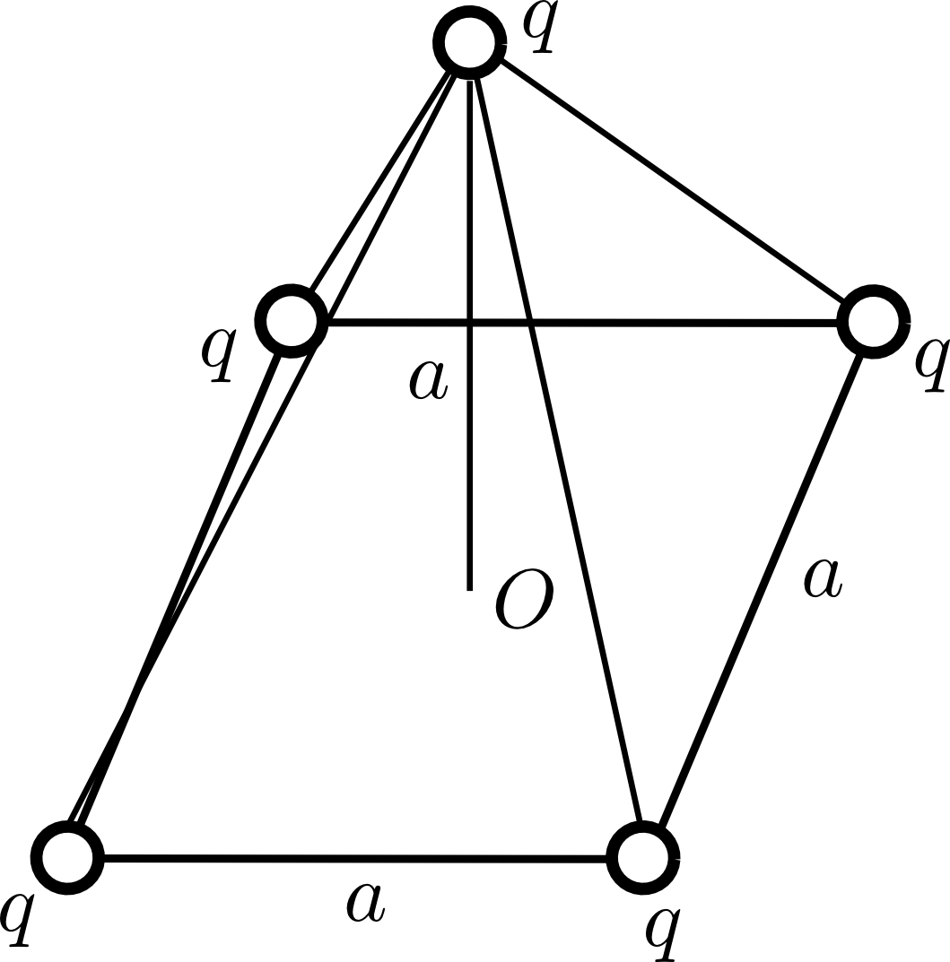
3. Пет једнаких наелектрисања, свако по $q=1 μC$ смештена су у теменима пирамиде чија је основица квадрат странице $a= \text{10} \text{cm}$, а висина пирамиде једнака је дужини странице. Наћи правац, смер и интензитет Кулонове силе која делује на наелектрисање на врху пирамиде. (k = 9⋅10⁹ F/m) (20 поена)

4. Генератор електромоторне силе $ε=\text{110} V$ и три кондензатора капацитета $C_{1}=1 μ$F, $C_{2}=2 μ$F и $C_{3}=3 μ$F повезани су као што је приказано на слици. Одредити количину наелектрисања на облогама сваког од кондензатора. (20 поена)

5. Извор електромоторне силе има унутрашњи отпор вредности блиске вредности унутрашњег отпора волтметра. Један волтметар прикључен на извор показује $U_{1}=\text{10}$ V. Други волтметар прикључен уместо првог показује $U_{2}=\text{15}$ V. Када су волтметри спојени редно и прикључени на извор, први показује $U_{1}^{'}=4$ V, а други $U_{2}^{'}=\text{12}$ V . Наћи вредност електромоторне силе извора. (25 поена)
Напомена: Сва решења детаљно објаснити!
________________________________________________________________________________
Задатке припремио: др Срђан Ракић
Рецензент: др Маја Стојановић
Председник комисије: др Hадежда Новаковић

Свим такмичарима желимо успешан рад!
VIII РАЗРЕД |  | ОКРУЖНИ НИВО  14.03.2009.
VIII РАЗРЕД | Решења задатака за VIII разред | ОКРУЖНИ НИВО  14.03.2009.
- Електрична отпорност хомогеног проводника је $R=ρ\frac{ℓ}{S}$ (2п), где је дужина проводника $ℓ=N π D$ (2п), а површина попречног пресека $S=\frac{π d^{2}}{4}$(2п). Заменом се добија да је електрична отпорност $R=\frac{4 ρ N D}{d^{2}}$ (2п). Количина топлоте потребна за загревање воде је $Q_{k}=m c Δ t$ (2п), а количина топлоте коју даје добијени грејач је $Q_{\text{ul}}=\frac{U^{2}}{R}τ$ (2п). Коефицијент корисног дејства грејача је $η=\frac{Q_{k}}{Q_{\text{ul}}}=\frac{m c Δ t R}{U^{2} τ}=\frac{m c Δ t 4 ρ \text{ND}}{U^{2} τ d^{2}}$ (5п). Одавде се добија да је број намотаја никелинске жице $N=\frac{η U^{2} τ d^{2}}{4 ρ D m c Δ t}$(2п). Заменом бројних вредности добија се $N≈\text{133}$ (1п).
- Да би се камен подигао из воде, на њега треба деловати, у вертикалном правцу навише, силом F која по интензитету мора бити најмање једнака интензитету резултанте земљине теже ($Q=\text{mg}=ρ V g$(4п)) и силе потиска ($F_{p}=ρ_{v} V g$(4п)). Пошто ове силе имају исти правац, а супротан смер, интензитет силе је: $F≥ρ V g−ρ_{v}V g =\text{8820}$N (3п). За подизање камена са дубине треба извршити рад који је једнак произоду интензитета силе F и пута дуж којег је камен померан h, тј.$A=F⋅h$ (3п). Заменом бројних вредности добија се $A=\text{44100}$Ј (1п) .
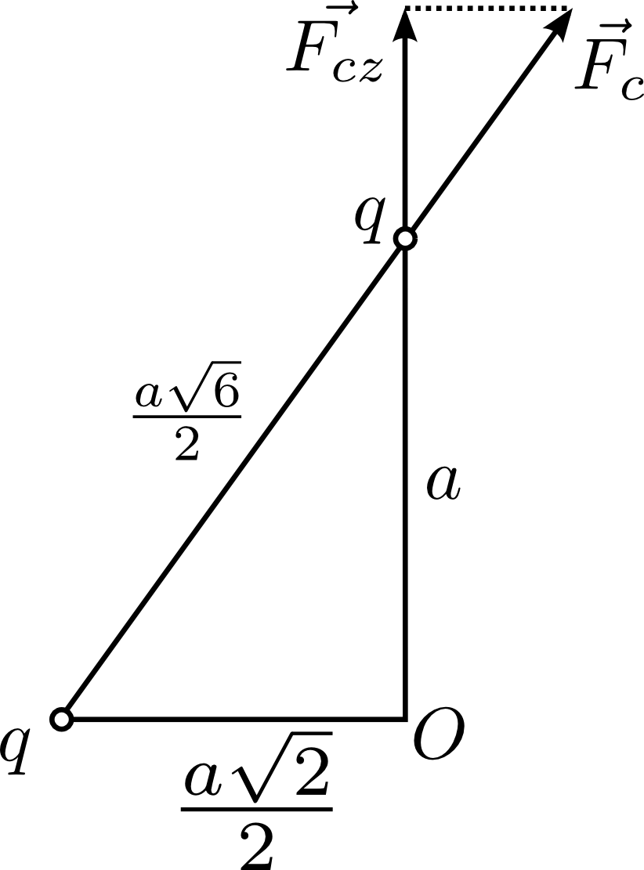
3. Правци Кулонових сила су усмерени дуж бочних ивица пирамиде као што је показано на слици (1п). Због симетрије система лако се види да се поништавају све компоненте Кулонових сила изузев оних које су усмерене дуж висине пирамиде (5п). Из сличности троуглова се види да је (5п), те следи да је (2п). Пошто је (2п), то је компонента (2п), а укупна сила је одбојна и износи (2п). Заменом бројних вредности добија се 1.96 N (1п).

4. Кондензатори $C_{1}$ и $C_{2}$ везани паралелно могу се заменити еквивалентним кондензатором $C_{\text{12}}$ који је редно везан са кондензатором $C_{3}$. Еквивалентан капацитет у колу да је са: $C_{e}=\frac{C_{\text{12}}⋅C_{3}}{C_{\text{12}}+C_{3}}=\frac{(C_{1}+C_{2})⋅C_{3}}{C_{1}+C_{2}+C_{3}}$(4п). Заменом бројних вредности добија се $C_{e}=1 \text{.}5 μ$F (1п), те је укупна количина наелектрисања која у њему фигурише $q=ε⋅C_{e}=1\text{.}\text{65}⋅{\text{10}}^{−4}C=\text{165} μ$С (3п). Напон на облогама кондензатора $C_{1}$ и $C_{2}$ је једнак и може се израчунати као: $U_{\text{12}}=\frac{q}{C_{\text{12}}}=\frac{q}{C_{1}+C_{2}}=\text{55}$V (3п). Коначно се добија: $q_{1}=C_{1}⋅U_{\text{12}}=\text{55} μ$С (3п), $q_{2}=C_{2}⋅U_{\text{12}}=\text{110} μ$С (3п) и $q_{3}=q=\text{165} μ$С (3п).

5. У првом случају волтметар показује напон $U_{1}=\frac{ε}{r+r_{1}}r_{1}$(3п), а у другом $U_{2}=\frac{ε}{r+r_{2}}r_{2}$(3п). Редно везани волтметри показују напоне $U_{1}^{'}=\frac{ε}{r+r_{1}+r_{2}}r_{1}$(3п) и $U_{2}^{'}=\frac{ε}{r+r_{1}+r_{2}}r_{2}$(3п). Ако се формирају односи $\frac{r}{r_{1}}$, $\frac{r}{r_{2}}$ и $\frac{r_{1}}{r_{2}}$ добија се $\frac{r}{r_{1}}=\frac{ε−U_{1}}{U_{1}}$(2п), $\frac{r}{r_{2}}=\frac{ε−U_{2}}{U_{2}}$(2п) и $\frac{r_{1}}{r_{2}}=\frac{U_{1}^{'}}{U_{2}^{'}}$(2п). Заменом ових односа нпр. у једначину за $U_{1}^{'}$ и сређивањем израза изражавајући непознату електромоторну силу добија се $ε=\frac{U_{2}^{'}⋅U_{1}}{U_{1}−U_{1}^{'}}$(5п), а заменом бројних вредности $ε=\text{20}$V (2п).

